CHƯƠNG I: NGUYÊN TỬ SƠ LƯỢC VỀ BẢNG TUẦN HOÀN CÁC NGUYÊN TỐ HÓA HỌC

BÀI 2: NGUYÊN TỬ

A. TRẮC NGHIỆM

1. NHẬN BIẾT (15 câu)

Câu 1: Điền từ còn thiếu vào chỗ trống
“Nguyên tử là hạt vô cùng nhỏ, (1)……… về điện. Nguyên tử gồm (2)……… mang điện tích dương và vỏ nguyên tử mang (3)…………..”
A. (1) trung hòa; (2) một hay nhiều electron; (3) không mang điện.
B. (1) không trung hòa; (2) hạt nhân; (3) điện tích dương.
C. (1) trung hòa; (2) hạt nhân; (3) điện tích âm.
D. (1) trung hòa; (2) một hay nhiều electron; (3) điện tích âm.

Câu 2: Trừ hạt nhân của nguyên tử hydrogen, hạt nhân của các nguyên tử khác gồm
A. Các hạt proton và electron.
B. Các hạt electron và neutron.
C. Các hạt proton và neutron.
D. Các hạt electron và proton.

Câu 3: Các hạt mang điện trong nguyên tử
A. Proton, electron.
B. Proton, neutron.
C. Electron, neutron.
D. Electron.

Câu 4: Đặc điểm của mô hình nguyên tử do Rơ-dơ-pho (E.Rutherford) đề xuất
A. Nguyên tử có cấu tạo rỗng.
B. Nguyên tử có hạt nhân ở tâm mang điện tích dương và các electron mang điện tích âm.
C. Các electron chuyển động xung quanh hạt nhân như các hành tinh quay xung quanh Mặt Trời.
D. Tất cả các phương án trên.

Câu 5: Rơ-dơ-pho (E.Rutherford) đã xác định được nguyên tử có cấu tạo rỗng và có hạt nhân ở tâm qua thí nghiệm
A. Thí nghiệm bắn phá lá vàng.
B. Các thí nghiệm vật lý
C. Thí nghiệm chiếu sáng
D. Thí nghiệm bắn phá các hạt nhân nguyên tử

Câu 6: Bằng cách bắn phá các hạt nhân nguyên tử, Rơ-dơ-pho (E.Rutherford) Chat-uých (J.Chadwick) đã tìm ra
A. Electron là một thành phần tạo nên nguyên tử và mang điện tích âm.
B. Hạt nhân nguyên tử cấu tạo từ hạt proton mang điện tích dương, hạt neutron không mang điện.
C. Hạt nhân nguyên tử cấu tạo từ hạt proton mang điện tích dương, hạt electron mang điện tích âm.
D. Nguyên tử có cấu tạo rỗng và có hạt nhân ở tâm.

Câu 7: Các electron chuyển động xung quanh hạt nhân
A. Theo từng đường thẳng.
B. Theo từng cặp.
C. Theo từng lớp khác nhau.
D. Không theo quy luật.

Câu 8: Lớp electron trong cùng chứa tối đa bao nhiêu electron
A. 1.
B. 2.
C. 3.
D. 4.

Câu 9: Trừ lớp electron trong cùng, các lớp electron khác chứa tối đa bao nhiêu electron
A. 4.
B. 6.
C. 8.
D. 8 hoặc nhiều hơn.

Câu 10: Z là
A. Số neutron trong hạt nhân nguyên tử.
B. Số đơn vị điện tích hạt nhân.
C. Tổng số proton và số neutron trong hạt nhân nguyên tử.
D. Số electron trong nguyên tử.

Câu 11: Hạt nhân nguyên tử cấu tạo từ mấy loại hạt
A. 1.
B. 2.
C. 3.
D. 4.

Câu 12: Tính chất hóa học của nguyên tử được quyết định bởi
A. Các electron ở lớp trong cùng.
B. Các electron ở lớp ngoài cùng.
C. Các electron ở lớp thứ hai.
D. Số neutron trong hạt nhân nguyên tử.

Câu 13: Khối lượng nguyên tử bằng
A. Tổng khối lượng các hạt proton, neutron trong hạt nhân và electron ở vỏ nguyên tử.
B. Tổng khối lượng các hạt proton trong hạt nhân và electron ở vỏ nguyên tử.
C. Tổng khối lượng các hạt neutron trong hạt nhân và electron ở vỏ nguyên tử.
D. Tổng khối lượng các hạt electron ở vỏ nguyên tử.

Câu 14: Đơn vị khối lượng nguyên tử viết tắt là
A. mg.
B. amu.
C. kg.
D. g.

Câu 15: Khối lượng nguyên tử tập trung ở
A. Hạt nhân nguyên tử.
B. Vỏ nguyên tử.
C. Phân bố đều theo thể tích của nguyên tử.
D. Các hạt proton.

2. THÔNG HIỂU (15 câu)

Câu 1: Cho mô hình nguyên tử helium, hãy chọn đáp án đúng
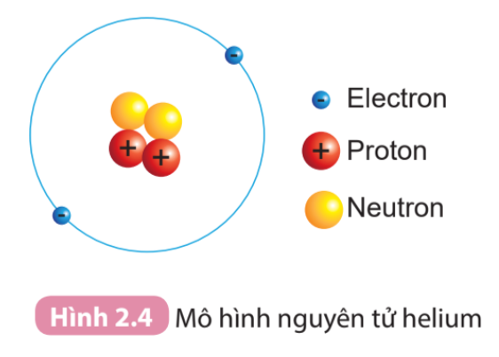
A. Nguyên tử Helium có 4 neutron.
B. Nguyên tử Helium có 2 proton.
C. Nguyên tử Helium có 4 electron.
D. Tổng số hạt trong nguyên tử Helium là 7.

Câu 2: Cho mô hình nguyên tử carbon, chọn đáp án sai

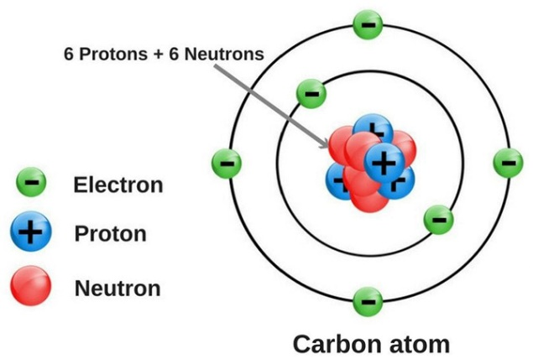
A. Nguyên tử Carbon có 6 proton.
B. Tổng số hạt trong nguyên tử Carbon là 18.
C. Nguyên tử Carbon có 6 neuton.
D. Khối lượng xấp xỉ của nguyên tử Carbon là 18 amu.

Câu 3: Tại sao trong nguyên tử tổng số hạt proton bằng tổng số hạt electron
A. Theo quy ước quốc tế.
B. Do nguyên tử có cấu tạo rỗng.
C. Do nguyên tử trung hòa về điện.
D. Do hạt proton mang điện tích dương, electron mang điện tích âm.

Câu 4: Vì sao khối lượng nguyên tử được coi bằng khối lượng hạt nhân
A. Do số proton bằng số electron.
B. Do proton và neutron có cùng khối lượng còn electron có khối lượng rất bé.
C. Do hạt nhân tạo bởi proton và neutron.
D. Do neutron không mang điện.

Câu 5: Chọn đáp án sai
A. Khối lượng của hạt nhân được coi là khối lượng của nguyên tử.
B. Z = số p = số e.
C. Hạt nhân gồm hai loại hạt proton và neutron.
D. Hydrogen có số p khác số e.

Câu 6: Cho mô hình nguyên tử Lithium, chọn đáp án sai
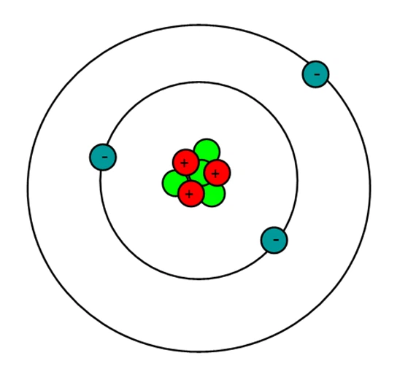
A. Nguyên tử Litium có 1 electron lớp ngoài cùng.
B. Nguyên tử Litium có 4 proton.
C. Nguyên tử Litium có 4 neutron.
D. Tổng số hạt trong nguyên tử Litium là 10.

Câu 7: Hãy so sánh khối lượng xấp xỉ của nguyên tử Oxygen (16 amu) và Helium (4 amu)
A. Nguyên tử oxygen nặng gấp 4 lần nguyên tử Helium.
B. Nguyên tử oxygen nặng gấp 2 lần nguyên tử Helium.
C. Nguyên tử oxygen nặng gấp 16 lần nguyên tử Helium.
D. Nguyên tử oxygen nặng gấp 8 lần nguyên tử Helium.

Câu 8: Cho nguyên tử Lithium (3p, 4n), chọn đáp án sai
A. Tổng điện tích của nguyên tử Lithium là 6+.
B. Trong nguyên tử Lithium có 3 electron.
C. Khối lượng xấp xỉ của nguyên tử Lithium là 7 amu.
D. Số đơn vị điện tích hat nhân của nguyên tử Litium là 3.

Câu 9: Cho nguyên tử Oxygen (8p, 8n), chọn đáp án đúng
A. Nguyên tử Oxygen có 6 electron lớp ngoài cùng.
B. Khối lượng của nguyên tử Oxygen là 12 amu.
C. Nguyên tử Oxygen có tổng số hạt là 16.
D. Số đơn vị điện tích hat nhân của nguyên tử Oxygen là 6.

Câu 10: Một nguyên tử có 12 proton trong hạt nhân. Chọn đáp án sai
A. Số neutron trong hạt nhân nguyên tử là 13.
B. Số điện tích hạt nhân của nguyên tử là 12.
C. Số electron trong lớp vỏ của nguyên tử là 12.
D. Vỏ nguyên tử có 3 lớp electron.

Câu 11: Trong hạt nhân nguyên tử oxygen có 8 proton. Số electron trong vỏ nguyên tử oxygen là
A. 4.
B. 8.
C. 3.
D. 6.

Câu 12: Nguyên tử Nitơ có 7 electron ở vỏ. Chọn đáp án đúng
A. Số neuton trong hạt nhân nguyên tử Nitơ bằng 7.
B. Tổng số hạt trong nguyên tử Nitơ bằng 20.
C. Số proton trong hạt nhân nguyên tử Nitơ bằng 7.
D. Khối lượng xấp xỉ của nguyên tử Nitơ bằng 7.

Câu 13: Chọn đáp án đúng
A. Nguyên tử có cấu tạo đặc.
B. Số electron tối đa của các lớp còn lại (trừ lớp trong cùng) bằng 8.
C. Số electron tối đa của lớp trong cùng bằng 2.
D. Khối lượng của nguyên tử phân bố đều trên thể tích nguyên tử.

Câu 14: Cho mô hình nguyên tử oxygen. Hãy chọn đáp án sai
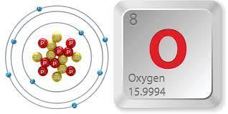
A. Hạt nhân nguyên tử oxygen có 8 proton.
B. Lớp vỏ nguyên tử oxygen có 8 electron.
C. Tổng số hạt trong nguyên tử oxygen là 24.
D. Nguyên tử oxygen có 4 lớp electron.

Câu 15: Hãy so sánh khối lượng xấp xỉ của nguyên tử Carbon (12 amu) và Helium (4 amu)
A. Nguyên tử Carbon nặng gấp 4 lần nguyên tử Helium.
B. Nguyên tử Carbon nặng gấp 2 lần nguyên tử Helium.
C. Nguyên tử Carbon nặng gấp 5 lần nguyên tử Helium.
D. Nguyên tử Carbon nặng gấp 3 lần nguyên tử Helium.

3. VẬN DỤNG (10 câu)

Câu 1: Trong nguyên tử X có tổng số hạt proton, neutron, electron là 34. Trong đó số hạt mang điện nhiều hơn số hạt không mang điện là 10 hạt. Số hạt proton trong nguyên tử là
A. 11.
B. 12.
C. 13.
D. 14.

Câu 2: Nguyên tử R có 3 lớp electron, lớp ngoài cùng có 3 electron. Vậy tổng số electron của nguyên tử R là
A. 3.
B. 11.
C. 13.
D. 23.

Câu 3: Một nguyên tử có 12 proton trong hạt nhân. Theo mô hình nguyên tử của Ro-dơ-pho – Bo, số lớp electron của nguyên tử đó là
A. 2.
B. 1.
C. 4.
D. 3.

Câu 4: Nguyên tử Nitrogen có 7 electron ở vỏ. Số electron ở lớp trong cùng của nguyên tử Nitrogen là
A. 5.
B. 2.
C. 3.
D. 8.

Câu 5: Nguyên tử Nhôm (aluminium) có 13 electron ở vỏ nguyên tử. Số điện tích hạt nhân của nguyên tử Nhôm là
A. 7.
B. 12.
C. 13.
D. 15.

Câu 6: Hạt nhân một nguyên tử Fluorine có 9 proton và 10 neutron, khối lượng nguyên tử Fluorine xấp xỉ bằng
A. 9 amu.
B. 10 amu.
C. 28 amu.
D. 19 amu.

Câu 7: Muối ăn chứa hai nguyên số hóa học là Natri (sodium) và Chlorine. Trong hạt nhân nguyên tử của các nguyên tố Natri và Chlorine có lần lượt là 11 và 17 proton. Số electron ở lớp ngoài cùng của vỏ nguyên tử Natri và Chlorine lần lượt là
A. 2 và 5.
B. 3 và 6.
C. 9 và 10.
D. 1 và 7.

Câu 8: Trong hạt nhân nguyên tử Oxygen có 8 proton. Số electron trong các lớp của vỏ nguyên tử Oxygen, viết từ lớp trong ra lớp ngoài lần lượt là
A. 2, 2, 4.
B. 2, 6.
C. 3, 2, 3.
D. 3, 5.

Câu 9: Trong nguyên tử X có tổng số hạt proton, neutron, electron là 60. Trong hạt nhân của X, số hạt mang điện bằng số hạt không mang điện. Số electron trong lớp vỏ của nguyên tử X là
A. 30.
B. 20.
C. 25.
D. 40.

Câu 10: Một nguyên tử X có tổng số hạt là 46, số hạt không mang điện bằng 8/15 số hạt mang điện. Số đơn vị điện tích hạt nhân của nguyên tử X là
A. 18.
B. 17.
C. 16.
D. 15.

4. VẬN DỤNG CAO (5 câu)

Câu 1: Trong nguyên tử X có tổng số hạt proton, neutron, electron là 24. Trong đó số hạt mang điện nhiều hơn số hạt không mang điện là 8 hạt. Số electron lớp ngoài cùng của nguyên tử X là
A. 4.
B. 6.
C. 8.
D. 2.

Câu 2: Cho khối lượng xấp xỉ của nguyên tử X bằng 39 amu. Biết rằng số hạt mang điện nhiều hơn không mang điện là 18. Số lớp electron của nguyên tử X là
A. 4.
B. 3.
C. 2.
D. 1.

Câu 3: Nguyên tử của nguyên tố X có khối lượng xấp xỉ gấp 7 lần khối lượng xấp xỉ của nguyên tử nguyên tố Hidrogen. Biết trong lớp vỏ của nguyên tử X có 3 electron. Số neutron trong hạt nhân nguyên tử X là
A. 3.
B. 4.
C. 5.
D. 7.

Câu 4: Cho điện tích hạt nhân của X là 15+. Biết rằng số hạt mang điện nhiều hơn không mang điện là 14. Tính khối lượng xấp xỉ của nguyên tử X
A. 30.
B. 31.
C. 31,5.
D. 32.

Câu 5: Trong nguyên tử X có tổng số hạt proton, neutron, electron là 36. Biết khối lượng xấp xỉ của nguyên tử X là 24 amu. Số electron trên các lớp theo thứ tự từ trong ra ngoài của nguyên tử X là
A. 2, 8, 3.
B. 2, 8, 2.
C. 2, 8, 1.
D. 2, 6, 4.

B. ĐÁP ÁN

1. NHẬN BIẾT

1. C | 2. C | 3. A | 4. D | 5. A
6. B | 7. C | 8. B | 9. D | 10. B
11. B | 12. B | 13. A | 14. B | 15. A

2. THÔNG HIỂU

1. B | 2. D | 3. C | 4. B | 5. D
6. B | 7. A | 8. A | 9. A | 10. A
11. B | 12. C | 13. C | 14. D | 15. D

3. VẬN DỤNG

1. A | 2. C | 3. D | 4. B | 5. C
6. D | 7. D | 8. B | 9. B | 10. D

4. VẬN DỤNG CAO

1. B | 2. A | 3. B | 4. B | 5. B

